**PERTUMBUHAN BIBIT F1 JAMUR TIRAM DAN JAMUR MERANG PADA BERBAGAI MACAM MEDIA**

THE GROWTH OF OYSTER MUSHROOM AND STRAW MUSHROOM IN VARIOUS MEDIA OUTLETS

**Muhammad Habib Luthfi**

Program Studi Agroteknologi Universitas Mercu Buana Yogyakarta

Abiblutfi1@gmail.com

**INTISARI**

Penelitian ini dilakukan pada bulan Oktober-Desember 2020 di Laboratorium Biologi, Fakultas Agroindustri, Universitas Mercu Buana Yogyakarta . Penelitian bertujuan untuk mengetahui pengaruh macam media terhadap pertumbuhan bibit F1 jamur tiram dan jamur merang. Rancangan yang digunakan adalah Rancangan Acak Lengkap (RAL) faktorial. Faktor pertama adalah macam jamur yaitu jamur tiram (J1) dan jamur merang (J2), sedangkan faktor kedua adalah macam biji - bijian yang terdiri atas 3 aras yaitu biji milet (M1), kacang hijau (M2), jagung (M3), sehingga diperoleh kombinasi perlakuan jamur tiram dengan media milet (J1M1), jamur tiram dengan media kacang hijau (J1M2), jamur tiram dengan media jagung (J1M3), jamur merang dengan media milet (J2M1), jamur merang dengan media kacang hijau (J2M2), dan jamur merang dengan media jagung (J2M3). Hasil penelitian menunjukkan tidak adanya interaksi antar kedua faktor. Penggunaan biji milet sebagai media tumbuh menghasilkan pertumbuhan miselium F1 jamur merang dan jamur tiram yang paling baik dibandingkan media biji jagung dan paling kurang baik adalah media biji kacang hijau. Pertumbuhan jamur merang lebih cepat dibandingkan pertumbuhan jamur tiram.

Kata kunci : jagung, jamur, kacang hijau, milet, bibit F1 , media bibit

**ABSTRACT**

*This research was conducted in October-December 2020 at the Biology Laboratory, Faculty of Agroindustry, Mercu Buana University Yogyakarta. This study aims to determine the effect of various media on the growth of F1 mycelium oyster mushrooms and straw mushrooms. This study used a factorial Completely Randomized Design (CRD). The first factor a variety of mushroom, that is oyster mushrooms (J1) and straw mushrooms (J2), while the second factor in this study was grain media consisting of 3 levels, that is milet seeds (M1), mung bean (M2) and corn (M3). The combination of treatments used are oyster mushrooms with millet media (J1M1), oyster mushrooms with mung bean media (J1M2), oyster mushrooms with corn medium (J1M3), straw mushroom with milet media (J2M1), straw mushroom with mung bean media (J2M2), and straw mushroom with corn medium (J2M3).**Studies show no interaction between the two factors. The use of milet grains as a growing medium leads to the growth of the mycelium f1 of merang mushrooms and the oyster mushrooms that are best compared to the medium of corn grains and the worst of all is mung bean media. Growth mushroom straw is faster than that of an oyster mushroom.*

*Key words : corn, mushroom, mung bean, millet, F1 seed, seed media*

2. **PENDAHULUAN**

Jamur tiram merupakan jenis jamur yang hidup pada kayu-kayu lapuk, serbuk gergaji, limbah jerami atau limbah kapas. Organisme ini sangat diminati karena memiliki kandungan gizi tinggi dan manfaat yang sangat baik. Menurut Achmad (2013) jamur tiram mengandung 58% karbohidrat, 1,6% lemak dan 27% protein. Protein dalam jamur mengandung leusin, isoleusin, valin, triptofan, lisin, fenilalanin, dan beberapa jenis asam amino lain yang penting bagi tubuh. Wardani, C (2014) menambahkan bahwa kadar protein yang terdapat pada jamur tiram berkisar antara 18%-27%.

Jamur merang merupakan jamur yang juga tumbuh pada media organik yang sudah mati seperti pada merang padi. Sunandar, B. (2010) menyatakan bahwa jamur merang mengandung 19%-35 % protein lebih tinggi dibanding beras yang memiliki protein 7,38% dan gandum yang memiliki 13,2%, mengandung 9 dari 20 asam esensial yang dikenal, mengandung 72% lemak tidak jenuh, vitamin B1, vitamin B2, niasin dan biotin. Karena kandungan gizinya yang sangat baik ini maka banyak masyarakat yang memanfaatkannya untuk di budidayakan, selain itu memiliki nilai jual yang bagus dan teknik pembudidayaannya relatif mudah.

Bibit F1 merupakan turunan dari bibit F0. Media F1 yang digunakan petani untuk media tumbuh jamur biasanya menggunakan biji-bijian karena media biji-bijian merupakan sumber nutria yang ideal. Penggunaan biji-bijian untuk media harus mengandung nutrisi yang dibutuhkan untuk pertumbuhan miselium bibit jamur diantaranya yaitu lignin, karbohidrat (selullosa dan glukosa), protein,nitrogen, serat dan vitamin (Cahyana,2004). Menurut penelitian Sumiati dan Sopha (2009), pada dasarnya media untuk budidaya jamur harus mengandung karbohidrat sebagai sumber C dan protein sebagai sumber N sehingga diperoleh nilai C/N optimal yang dibutuhkan untuk mendukung pertumbuhan dan perkembangan miselium. Menurut penelitian Gramss dalam Hariadi dkk (2013), menambahkan bahwa kandungan selulosa dan lignin yang tinggi, baik untuk mendukung pertumbuhan miselium jamur.

Biji yang baik untuk media pertumbuhan miselium jamur adalah biji yang memiliki kandungan karbohidrat dan protein yang tinggi. Biji yang lazim digunakan sebagai media pembibitan F1 adalah biji jagung. Menurut penelitian Muh Yasin (2011) setiap 100 gram biji jagung mengandung protein 9,2 g, 3 karbohidrat 73,7 g. Biji-bijian yang memiliki kedekatan kandungan karbohidrat dengan biji jagung dapat dijadikan sebagai media alternatif pembibitan F1, dalam penelitian ini adalah kacang hijau dan kacang merah. Penelitian Yusuf (2014), kandungan karbohidrat dan protein setiap 100 g kacang hijau yaitu, protein 24 g, karbohidrat 56,7 g. Menurut Arista (2011), biji millet memiliki kandungan nutisi karbohidrat (84,42 %), protein (10,7%), lemak (3,3%), serat (1,4%), vitamin B1 ( 0,48%), vitamin B2, (0,14%), dan vitamin C (2,5%). Kandungan karbohidrat biji millet tertinggi dibandingkan oleh biji- bijian lainnya.

1. **TINJAUAN PUSTAKA**
2. **Morfologi Jamur tiram dan Jamur Merang**
3. Jamur Tiram

Jamur tiram adalah jamur kayu yang tumbuh berderet menyamping pada batang kayu lapuk. Jamur ini memiliki tubuh buah yang tumbuh mekar membentuk corong dangkal seperti kulit kerang (tiram). Tubuh buah ini memiliki tudung (pileus) dan tangkai (stipe/stalk). Pileus berbentuk mirip cangkang tiram berukuran 5 – 15 cm dan permukaan bagian bawah berlapis-lapis seperti insang berwarna putih dan lunak. Sedangkan tangkainya dapat pendek atau panjang (2 sd 6 cm) tergantung pada kondisi lingkungan dan iklim yang mempengaruhi pertumbuhannya. Tangkai ini menyangga tudung agak lateral di bagian tepi atau eksentris (agak ke tengah) (Djarijah dan Djarijah, 2001)

1. Jamur Merang

Tudung mempunyai diameter 5-14 cm dengan bentuk bundar telur yang kemudian menggenta atau cembung .Tubuh buah jamur merang yang masih muda berbentuk telur muda, warna cokelat gelap hingga abu-abu, dan dilindungi selubung. Pada tubuh buah jamur merang dewasa/tua, tudung berbentuk seperti cawan berwarna coklat tua keabu-abuan dengan bagian batang berwarna cokelat muda (Wiardani, 2010)

1. **Media pembibitan Jamur Tiram dan Merang**
2. Biji millet (juwawut)

Millet merupakan sejenis biji- bijian atau sereal yang dijadikan makanan pokok masyarakat Asia Timur dan Tenggara. Millet memiliki kandungan gizi yang mirip dengan tanaman pangan seperti padi, dan jagung. Selama ini sebagai besar masyarakat memanfaatkan biji milet sebagai pakan burung kenari (Marlina, 2009). Biji millet mempunyai potensi yang bagus untuk dimanfaatkan sebagai media pertumbuhan misellium bibit F1 jamur tiram, karena memiliki kandungan karbohidrat dan protein yang sebanding dengan jagung dan padi. Menurut Arista (2011), bahwa biji millet memiliki kandungan nutisi karbohidrat (84,42 %), protein (10,7%), lemak (3,3%), serat (1,4%), vitamin B1 ( 0,48%), vitamin B2, (0,14%), dan vitamin C (2,5%). Kandungan karbohidrat biji millet tertinggi dibandingkan oleh biji- bijian lainnya.

1. Biji kacang hijau

Kacang hijau merupakan jenis kacang-kacangan yang memiliki sumber protein yang baik, rendah lemak dan mengandung banyak serat. Kacang hijau juga mengandung beragam nutrisi, vitamin, dan mineral seperti asam folat, magnesium, dan karbohidrat. Penelitian Yusuf (2014), kandungan karbohidrat dan protein setiap 100 g kacang hijau yaitu, protein 24 g, karbohidrat 56,7 g.

1. Biji jagung

Biji jagung dapat dijadikan media perbanyakan misellium F1 jamur tiram dan jamur merang karena memiliki kandungan rata rata kadar air 24 g, kalori 307%, protein 7,9 %, lemak 3,4%, dan karbohidrat 63,6%. Sedangkan dari Endospermnya jagung memiliki protein 8,0%, kandungan lemak 1,62% - 1,85% (Tjahja Muhandri dkk, 2012 dalam Sugiyanto, 2016).

Dalam penelitian Iskandar (2017) pertumbuhan misellium jamur tiram F1 paling baik dengan menggunakan media jagung yaitu mencapai 9,81 dan lama waktu misellium memenuhi botol 5,33 HST.

1. **MATERI DAN METODE PENELITIAN**

**Tempat dan Waktu Penelitian**

Penelitian ini dilaksanakan di Laboratorium Agroteknologi Fakultas Agroindustri Universitas Mercu Buana Yogyakarta yang memiliki suhu ruangan 24ºC dan kelembaban 60 % pada bulan September – November 2020.

**Bahan dan Alat**

Bahan yang digunakan dalam penelitian ini adalah jamur merang dan jamur tiram yang diperoleh dari petani jamur di Jogja, biji millet, biji kacang hijau dan biji jagung yang diperoleh dari pasar Gamping, , karet gelang, kapas, kertas koran, alkohol 70%, air bersih atau aquades, alumunium foil

Alat yang digunakan dalam penelitian ini meliputi petri disk, botol kaca, autoklaf, spatula, pinset, lampu bunzen, Ruang tanam steril (Laminar Air Flow), gunting, labu erlenmeyer, sarung tangan, masker dan mikroskop.

**Rancangan Penelitian**

Rancangan ini menggunakan Rancangan Acak Lengkap (RAL) faktorial. Faktor pertama adalah jenis jamur (J) yaitu jamur tiram dan jamur merang. Faktor kedua adalah media yang digunakan dalam menumbuhkan bibit F1 (M) yaitu media jagung, media dengan biji milet dan media dengan biji kacang hijau. Penelitian ini menggunakan 5 ulangan pada setiap perlakuan. Kombinasi antar faktor adalah sebagai berikut:

J1M1 : Pertumbuhan miselium F1 jamur tiram dengan media biji milet

J1M2 : Pertumbuhan miselium F1 jamur tiram dengan media biji kacang hijau

J1M3 : Pertumbuhan miselium F1 jamur tiram dengan media jagung

J2M1 : Pertumbuhan miselium F1 jamur merang dengan media biji milet

J2M2 : Pertumbuhan miselium F1 jamur merang dengan media biji kacang hijau

J2M3 : Pertumbuhan miselium F1 jamur merang dengan media jagung

**Pelaksanaan Penelitian**

1. Pensterilan alat

Pertama yaitu menyiapkan alat dan bahan yang akan digunakan dalam penelitian. Selanjutnya semua peralatan yang digunakan dicuci dan dikeringkan. Selanjutnya alat-alat tersebut dibungkus dengan kertas payung dengan rapat. Kemudian dilakukan sterilisasi dengan menggunakan autoklaf. Lalu sterilisasi ruang atau tempat yang akan digunakan untuk inokulasi dengan cara melakukan penyemprotan alkohol.

1. Inokulasi Jamur Merang dan Jamur Tiram

Peneletian ini terdiri atas 2 tahap yaitu uji F0 dan F1.

* 1. Tahapan uji F0

1. Menyiapkan jamur merang yang kualitasnya baik yaitu yang cukup besar dan belum terbuka tudungnya ( belum mekar). Jamur selanjutnya dilakukan penyemprotan dengan alkohol agar steril.
2. Mengambil bagian dalam dari stalk jamur tiram putih maupun jamur merang secara aseptis.
3. Potongan kecil dari jamur tersebut selanjutnya diletakkan dalam petri dish yang telah diisi dengan media PDA. Proses inokulasi dilakukan di LAF
4. Petri dish yang telah diinokulasi selanjutnya diinkubasikan pada temperatur kamar sampai pertumbuhan miselium memenuhi permukaan petri dish.
5. Melakukan pengamatan terhadap pertumbuhan miselium.
   1. Tahapan uji F1
6. Penyiapan media biji millet, kacang hijau dan jagung
7. Memilih biji milet, biji jagung dan biji kacang hijau dipilih yang tidak rusak dan kemudian dicuci dengan air bersih yang mengalir.
8. Mengukus biji milet, biji jagung dan biji kacang hijau yang telah bersih dengan cara memasukkan biji tersebut ke dalam panci kukus selama 30-40 menit dan tunggu sampai dingin.
9. Biji yang sudah dikukus selanjutnya dimasukkan ke dalam botol dengan mengisi dua per tiga dari botol tersebut, selanjutnya botol ditutup dengan kapas dan kertas koran.
10. Mensterilkan botol yang telah diisi (3) dengan cara dimasukkan ke dalam autoklaf dengn tekanan suhu 120oC selama 30 menit.
11. Memindahkan botol (4) ke dalam ruangan pada suhu kamar.
12. Inokulasi bibibt F0 pada media.
13. Mensterilkan ruangan dan LAF dengan menyemprot menggunakan alkohol 70%.
14. Memasukkan alat-alat tanam ke dalam LAF yang sebelumnya sudah di sterilkan terlebih dahulu dengan disemprot alkohol 70%.
15. Kemudian dilakukan inokulasi bibit FO di dalam ruangan LAF
16. Inkubasi, semua media tanam yang sudah ditanami diletakkan di dalam ruangan laboratorium biologi dengan suhu udara 24-26 derajat celcius dan semua botol diberi label sesuai perlakuan yang diujikan.

**Analisis Data**

Data kecepatan pertumbuhan miselium dianalisis dengan menggunakan Analisis Varians Tunggal 5% dan dilanjutkan dengan uji Beda Nyata Terkecil (BNT) 5%.

1. **HASIL DAN PEMBAHASAN**
2. **Hasil**

Dari penelitian yang telah dilaksanakan diperoleh hasil sebagai berikut :

1. Hasil Pengamatan F0
2. Panjang miselium pada media padat

Table 1. Panjang miselium F0 pada media padat dari hari ke 2 – hari ke 10 (mm)

|  |  |  |  |  |  |
| --- | --- | --- | --- | --- | --- |
| Jamur | Panjang Miselium | | | | |
| Hari 2 | Hari 4 | Hari 6 | Hari 8 | Hari 10 |
| Jamur Tiram | 2.05 b | 8.25 b | 16.55 b | 34.8 b | 47.4 b |
| Jamur Merang | 2.95 a | 10.6 a | 24.4 a | 40.35 a | 50.85 a |

Keterangan : Angka yang diikuti huruf yang sama dalam kolom yang sama menunjukkan tidak berbeda nyata berdasarkan uji BNT 5%

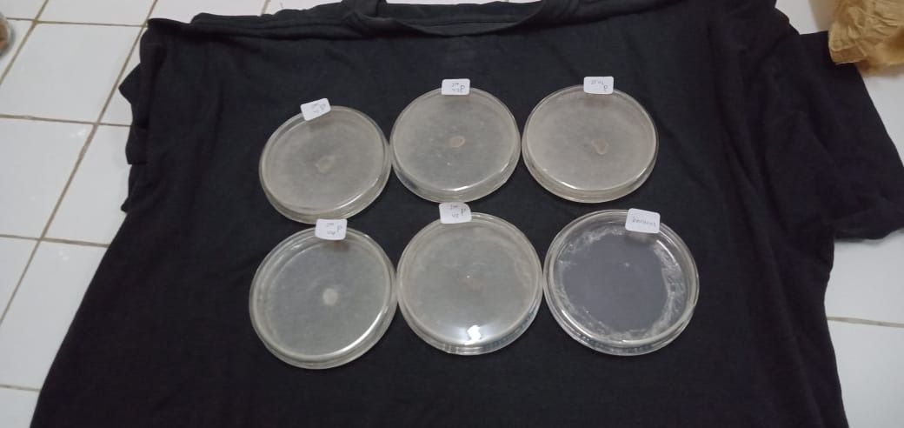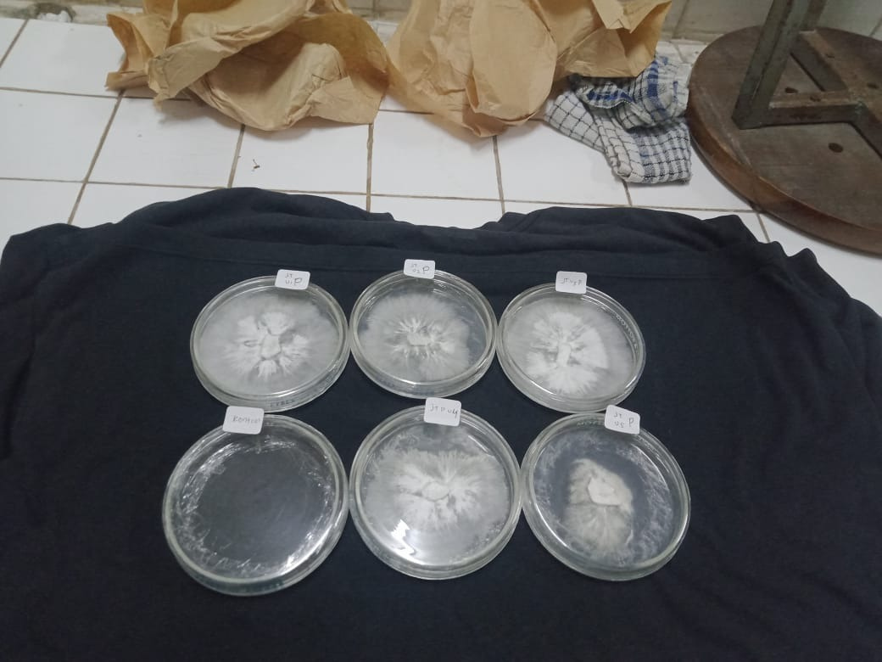

B

A

Gambar 1. Perkembangan miselium jamur tiram (A) dan jamur merang (B) pada uji F0 dengan media padat

Pertambahan panjang miselium F0 jamur tiram dan jamur merang pada media padat yang mengalami peningkatan setiap harinya. Hasil pengamatan menunjukkan rerata panjang miselium hari ke 2 – hari ke 10. Pertumbuhan dari kedua jenis jamur menunjukkan adanya beda nyata panjang miselium, dan panjang miselium terbaik diperoleh dari jenis jamur merang.

1. Kekeruhan miselium pada media cair

Table 2. Kekeruhan miselium F0 pada media cair dari hari ke 2 – hari ke 10

|  |  |  |  |  |  |
| --- | --- | --- | --- | --- | --- |
| Jamur | Kekeruhan | | | | |
| Hari 2 | Hari 4 | Hari 6 | Hari 8 | Hari 10 |
| Jamur Tiram | + | ++ | ++ | +++ | +++ |
| Jamur Merang | ++ | ++ | +++ | +++ | +++ |

Keterangan : + = Bening

++ = Keruh

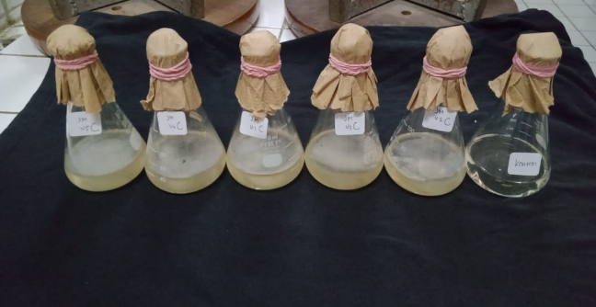 +++ = Sangat Keruh

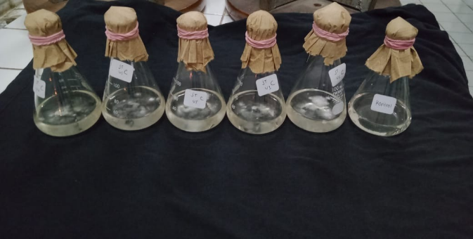*Gambar 2. Hasil kekeruhan miselium jamur tiram (A) dan jamur merang (B) pada media cair*

B

A

Hasil pengamatan kekeruhan yang dilakukan pada jamur tiram dan jamur merang pada media cair mengalami kekeruhan setiap harinya dari hari ke 2 – hari ke 10. Pertumbuhan jamur merang menunjukkan pertumbuhan yang lebih cepat dengan ditandai kekruhan yang lebih keruh dibandingkan jamur tiram putih.

1. Waktu pemenuhan miselium

Tabel 3. Waktu pemenuhan miselium ( hari setelah inokulasi)

|  |  |
| --- | --- |
| Jenis Jamur | Hari pemenuhan miselium |
| Jamur Tiram | 13.4 b |
| Jamur Merang | 10.4 a |

Keterangan : Angka rerata yang diikuti huruf yang sama pada kolom dan baris yang sama menunjukkan tidak ada beda nyata, berdasarkan uji BNT 5%

Pemenuhan miselium jamur tiram dan jamur merang pada media padat mengalami beda nyata antara jamur tiram dan jamur merang. Pada jamur merang pemenuhan miselium lebih cepat dibandingkan jamur tiram.

1. Bobot Segar dan Bobot Kering miselium F0

Table 3. Bobot segar dan bobot kering miselium F0 pada media padat dan media cair

|  |  |  |
| --- | --- | --- |
| Perlakuan | Variabel Pengamatan | |
| Bobot Segar | Bobot Kering |
| Jamur tiram pada media padat | 1.75 b | 0.11 b |
| Jamur tiram pada media cair | 4.64 a | 0.15 a |
| Jamur merang pada media padat | 1.70 b | 0.12 b |
| Jamur merang pada media cair | 5.50 a | 0.25 a |

Keterangan : Angka yang diikuti huruf yang sama dalam kolom yang sama menunjukkan tidak berbeda nyata berdasarkan uji BNT 5%

Hasil uji BNT terhadap bobot segar dan bobot kering miselium jamur tiram dan jamur merang pada media yang berbeda menunjukkan adanya pengaruh nyata dari perbedaan media padat dan media cair. Bobot segar yang terbaik didapat pada jamur merang dan bobot kering yang terbaik juga terdapat pada jamur merang baik yang ditanam pada media padat maupun media cair. Bobot segar miselim jamur tiram dan jamur merang menunjukkan bobot yang sama dan lebih berat dibandingkan dengan yang ditumbuhkan pada media padat (tabel 4) demikian halnya pada bobot keringnya

1. Hasil Pengamatan F1
2. Panjang Miselium

Table 4. Panjang miselium F1 hari ke-2 setelah inokulasi (cm)

|  |  |  |  |  |
| --- | --- | --- | --- | --- |
| Jamur | Media | | | |
| Kacang Hijau | Biji Milet | Biji Jagung | Rerata |
| Tiram | 2.45 | 3.2 | 2.55 | 2.73 a |
| Merang | 2.5 | 3.4 | 3.2 | 3.03 a |
| Rerata | 2.48 r | 3.3 p | 2.88 q | (-) |

Keterangan : Angka rerata yang diikuti huruf yang sama pada kolom dan baris yang sama menunjukkan tidak ada beda nyata, berdasarkan uji BNT 5%

Hasil uji BNT terhadap panjang miselium F1 di hari ke-2 menunjukkan adanya pengaruh nyata dengan pemberian media yang berbeda. Panjang miselium F1 terbaik terdapat pada jamur dengan media biji milet dan tidak terdapat interaksi antara faktor jenis jamur dan faktor media.

Table 5. Panjang miselium F1 hari ke-4 setelah inokulasi (cm)

|  |  |  |  |  |
| --- | --- | --- | --- | --- |
| Jamur | Media | | | |
| Kacang Hijau | Biji Milet | Biji Jagung | Rerata |
| Tiram | 4.8 e | 10.85 c | 8.3 d | 7.98 |
| Merang | 5.2 e | 23.55 a | 16.35 b | 15.03 |
| Rerata | 5.0 | 17.2 | 12.3 | (+) |

Keterangan : Angka rerata yang diikuti huruf yang sama pada kolom dan baris yang sama menunjukkan tidak ada beda nyata, berdasarkan uji BNT 5%

Hasil uji BNT terhadap panjang miselium F1 pada hari ke 4 menunjukan adanya interaksi antara jenis jamur dan jenis media. Panjang miselium F1 terbaik diperoleh dari kombinasi perlakuan jamur merang pada media biji milet. Sedangkan pertumbuhan yang paling lambat adalah pada jamur tiram maupun jamur merang yang ditanam pada media biji kacang hijau.

Table 6. Panjang miselium F1 hari ke-6 setelah inokulasi (cm)

|  |  |  |  |  |
| --- | --- | --- | --- | --- |
| Jamur | Media | | | |
| Kacang Hijau | Biji Milet | Biji Jagung | Rerata |
| Tiram | 7 d | 22.75 c | 17.55 c | 15.77 |
| Merang | 8.45 d | 41.6 a | 37.9 b | 29.32 |
| Rerata | 7.7 | 32.2 | 27.7 | (+) |

Keterangan : Angka rerata yang diikuti huruf yang sama pada kolom dan baris yang sama menunjukkan tidak ada beda nyata, berdasarkan uji BNT 5%

Hasil uji BNT terhadap panjang miselium F1 pada hari ke 6 menunjukkan adanya interaksi antara jenis jamur dan jenis media. Panjang miselium F1 terbaik terbaik diperoleh dari kombinasi perlakuan jamur merang pada media biji milet.

Table 7. Panjang miselium F1 hari ke-8 setelah inokulasi (cm)

|  |  |  |  |  |
| --- | --- | --- | --- | --- |
| Jamur | Media | | | |
| Kacang Hijau | Biji Milet | Biji Jagung | Rerata |
| Tiram | 12.4 d | 43.45 c | 39.65 c | 31.83 |
| Merang | 13.45 d | 69.4 a | 56.4 b | 46.42 |
| Rerata | 12.9 | 56.4 | 48.0 | (+) |

Keterangan : Angka rerata yang diikuti huruf yang sama pada kolom dan baris yang sama menunjukkan tidak ada beda nyata, berdasarkan uji BNT 5%

Hasil uji BNT terhadap panjang miselium F1 pada hari ke 8 menunjukan adanya interaksi antara jenis jamur dan jenis media. Panjang miselium F1 terbaik terbaik diperoleh dari kombinasi perlakuan jamur merang pada media biji milet.

Table 8. Panjang miselium F1 hari ke-10

|  |  |  |  |  |
| --- | --- | --- | --- | --- |
| Jamur | Media | | | |
| Kacang Hijau | Biji Milet | Biji Jagung | Rerata |
| Tiram | 14.95 d | 54.35 c | 52.75 c | 40.68 |
| Merang | 16.7 d | 85.05 a | 67.85 b | 56.53 |
| Rerata | 15.8 | 69.7 | 60.3 | (+) |

Keterangan : Angka rerata yang diikuti huruf yang sama pada kolom dan baris yang sama menunjukkan tidak ada beda nyata, berdasarkan uji BNT 5%

Hasil uji BNT terhadap panjang miselium F1 pada hari ke 10 menunjukan adanya interaksi antara jenis jamur dan jenis media. Panjang miselium F1 terbaik terbaik diperoleh dari kombinasi perlakuan jamur merang pada media biji milet.

Table 9. Panjang miselium F1 hari ke-12

|  |  |  |  |  |
| --- | --- | --- | --- | --- |
| Jamur | Media | | | |
| Kacang Hijau | Biji Milet | Biji Jagung | Rerata |
| Tiram | 17 d | 67.6 c | 64 c | 49.53 |
| Merang | 19.05 d | 94.45 a | 81.35 b | 64.95 |
| Rerata | 18.0 | 81.0 | 72.7 | (+) |

Keterangan : Angka rerata yang diikuti huruf yang sama pada kolom dan baris yang sama menunjukkan tidak ada beda nyata, berdasarkan uji BNT 5%

Hasil uji BNT terhadap panjang miselium F1 pada hari ke 12 menunjukan adanya interaksi antara jenis jamur dan jenis media. Panjang miselium F1 terbaik terbaik diperoleh dari kombinasi perlakuan jamur merang pada media biji milet.

Table 10. Panjang miselium hari ke-14 setelah inokulasi (cm)

|  |  |  |  |  |
| --- | --- | --- | --- | --- |
| Jamur | Media | | | |
| Kacang Hijau | Biji Milet | Biji Jagung | Rerata |
| Tiram | 19.57 d | 73.4 c | 72.95 c | 55.31 |
| Merang | 21.45 d | 108.65 a | 94.35 b | 74.82 |
| Rerata | 20.5 | 91.0 | 83.7 | (+) |

Keterangan : Angka rerata yang diikuti huruf yang sama pada kolom dan baris yang sama menunjukkan tidak ada beda nyata, berdasarkan uji BNT 5%

Hasil uji BNT terhadap panjang miselium F1 pada hari ke 14 menunjukan adanya interaksi antara jenis jamur dan jenis media. Panjang miselium F1 terbaik terbaik diperoleh dari kombinasi perlakuan jamur merang pada media biji milet.

1. Penyebaran miselium

Table 11. Penyebaran miselium F1 hari ke- 2

|  |  |  |  |  |
| --- | --- | --- | --- | --- |
| Jamur | Media | | | |
| Kacang Hijau | Biji Milet | Biji Jagung | Rerata |
| Tiram | 1 | 1.4 | 1 | 1.13 a |
| Merang | 1 | 1.4 | 1.2 | 1.20 a |
| Rerata | 1.0 p | 1.4 p | 1.1 p | (-) |

Keterangan : Angka rerata yang diikuti huruf yang sama pada kolom dan baris yang sama menunjukkan tidak ada beda nyata, berdasarkan uji BNT 5%

Hasil uji BNT terhadap penyebaran miselium F1 di hari ke-2 menunnjukkan tiadak ada pengaruh nyata dari penggunaa jenis jamur dan media yang berbeda.

Table 12. Penyebaran miselium F1 hari ke- 4

|  |  |  |  |  |
| --- | --- | --- | --- | --- |
| Jamur | Media | | | |
| Kacang Hijau | Biji Milet | Biji Jagung | Rerata |
| Tiram | 1 | 1.8 | 1.6 | 1.47 a |
| Merang | 1 | 2 | 1.8 | 1.60 a |
| Rerata | 1.0 q | 1.9 p | 1.7 pq | (-) |

Keterangan : Angka rerata yang diikuti huruf yang sama pada kolom dan baris yang sama menunjukkan tidak ada beda nyata, berdasarkan uji BNT 5%

Hasil uji BNT terhadap penyebara miselium F1 di hari ke-4 menunnjukkan adanya pengaruh nyata dengan pemberian media yang berbeda, penyebaran miselium F1 terbaik terdapat pada jamur dengan media biji milet dan tidak terdapat interaksi antara faktor jenis jamur dan faktor media.

Table 13. Penyebaran miselium F1 hari ke- 6

|  |  |  |  |  |
| --- | --- | --- | --- | --- |
| Jamur | Media | | | |
| Kacang Hijau | Biji Milet | Biji Jagung | Rerata |
| Tiram | 1 | 2 | 1.8 | 1.60 a |
| Merang | 1.2 | 2 | 2 | 1.73 a |
| Rerata | 1.1 q | 2.0 p | 1.9 p | (-) |

Keterangan : Angka rerata yang diikuti huruf yang sama pada kolom dan baris yang sama menunjukkan tidak ada beda nyata, berdasarkan uji BNT 5%

Hasil uji BNT terhadap penyebaran miselium F1 di hari ke-6 menunnjukkan adanya pengaruh nyata dengan pemberian media yang berbeda, penyebaran miselium F1 terbaik terdapat pada jamur dengan media biji milet dan tidak terdapat interaksi antara faktor jenis jamur dan faktor media.

Table 14. Penyebaran miselium F1 hari ke- 8

|  |  |  |  |  |
| --- | --- | --- | --- | --- |
| Jamur | Media | | | |
| Kacang Hijau | Biji Milet | Biji Jagung | Rerata |
| Tiram | 1 | 2.4 | 2 | 1.80 a |
| Merang | 1.4 | 2.6 | 2.2 | 2.07 a |
| Rerata | 1.2 r | 2.5 p | 2.1 q | (-) |

Keterangan : Angka rerata yang diikuti huruf yang sama pada kolom dan baris yang sama menunjukkan tidak ada beda nyata, berdasarkan uji BNT 5%

Hasil uji BNT terhadap penyebaran miselium F1 di hari ke-8 menunnjukkan adanya pengaruh nyata dengan pemberian media yang berbeda, penyebaran miselium F1 terbaik terdapat pada jamur dengan media biji milet dan tidak terdapat interaksi antara faktor jenis jamur dan faktor media.

Table 15. Penyebaran miselium F1 hari ke- 10

|  |  |  |  |  |
| --- | --- | --- | --- | --- |
| Jamur | Media | | | |
| Kacang Hijau | Biji Milet | Biji Jagung | Rerata |
| Tiram | 1.2 | 2.8 | 2.2 | 2.07 a |
| Merang | 1.6 | 3 | 2.4 | 2.33 a |
| Rerata | 1.4 r | 2.9 p | 2.3 q | (-) |

Keterangan : Angka rerata yang diikuti huruf yang sama pada kolom dan baris yang sama menunjukkan tidak ada beda nyata, berdasarkan uji BNT 5%

Hasil uji BNT terhadap penyebaran miselium F1 di hari ke-10 menunnjukkan adanya pengaruh nyata dengan pemberian media yang berbeda, penyebaran miselium F1 terbaik terdapat pada jamur dengan media biji milet dan tidak terdapat interaksi antara faktor jenis jamur dan faktor media.

Table 16. Penyebaran miselium F1 hari ke- 12

|  |  |  |  |  |
| --- | --- | --- | --- | --- |
| Jamur | Media | | | |
| Kacang Hijau | Biji Milet | Biji Jagung | Rerata |
| Tiram | 1.4 | 3 | 3 | 2.47 a |
| Merang | 1.6 | 3.2 | 3 | 2.60 a |
| Rerata | 1.5 q | 3.1 p | 3.0 p | (-) |

Keterangan : Angka rerata yang diikuti huruf yang sama pada kolom dan baris yang sama menunjukkan tidak ada beda nyata, berdasarkan uji BNT 5%

Hasil uji BNT terhadap penyebaran miselium F1 di hari ke-12 menunnjukkan adanya pengaruh nyata dengan pemberian media yang berbeda, penyebaran miselium F1 terbaik terdapat pada jamur dengan media biji milet dan tidak terdapat interaksi antara faktor jenis jamur dan faktor media.

Table 17. Penyebaran miselium F1 hari ke- 14

|  |  |  |  |  |
| --- | --- | --- | --- | --- |
| Jamur | Media | | | |
| Kacang Hijau | Biji Milet | Biji Jagung | Rerata |
| Tiram | 1.4 | 3.6 | 3.2 | 2.73 a |
| Merang | 1.8 | 4 | 3.2 | 3.00 a |
| Rerata | 1.6 r | 3.8 p | 3.2 q | (-) |

Keterangan : Angka rerata yang diikuti huruf yang sama pada kolom dan baris yang sama menunjukkan tidak ada beda nyata, berdasarkan uji BNT 5%

Hasil uji BNT terhadap penyebaran miselium F1 di hari ke-14 menunnjukkan adanya pengaruh nyata dengan pemberian media yang berbeda, penyebaran miselium F1 terbaik terdapat pada jamur dengan media biji milet dan tidak terdapat interaksi antara faktor jenis jamur dan faktor media.

Table 18. Ketebalan miselium F1 hari ke- 2

|  |  |  |  |  |
| --- | --- | --- | --- | --- |
| Jamur | Media | | | |
| Kacang Hijau | Biji Milet | Biji Jagung | Rerata |
| Tiram | 1 | 1 | 1 | 1.00 a |
| Merang | 1 | 1.2 | 1 | 1.07 a |
| Rerata | 1.0 p | 1.1 p | 1.0 p | (-) |

Keterangan : Angka rerata yang diikuti huruf yang sama pada kolom dan baris yang sama menunjukkan tidak ada beda nyata, berdasarkan uji BNT 5%

Hasil uji BNT terhadap ketebalan miselium F1 di hari ke-2 tidak menunnjukkan adanya pengaruh nyata dengan pemberian jenis jamur dan media yang berbeda.

1. Ketebalan miselium

Table 19. Ketebalan miselium F1 hari ke- 2

|  |  |  |  |  |
| --- | --- | --- | --- | --- |
| Jamur | Media | | | |
| Kacang Hijau | Biji Milet | Biji Jagung | Rerata |
| Tiram | 1 | 1 | 1 | 1 a |
| Merang | 1 | 1.2 | 1 | 1.07 a |
| Rerata | 1 p | 1.1 p | 1 p | (-) |

Keterangan : Angka rerata yang diikuti huruf yang sama pada kolom dan baris yang sama menunjukkan tidak ada beda nyata, berdasarkan uji BNT 5%

Hasil uji BNT terhadap ketebalan miselium F1 di hari ke-4 tidak menunnjukkan adanya pengaruh nyata dengan pemberian jenis jamur dan media yang berbeda.

Table 20. Ketebalan miselium F1 hari ke- 4

|  |  |  |  |  |
| --- | --- | --- | --- | --- |
| Jamur | Media | | | |
| Kacang Hijau | Biji Milet | Biji Jagung | Rerata |
| Tiram | 1 | 1.2 | 1 | 1.07 a |
| Merang | 1.2 | 1.4 | 1 | 1.20 a |
| Rerata | 1.1 p | 1.3 p | 1.0 p | (-) |

Keterangan : Angka rerata yang diikuti huruf yang sama pada kolom dan baris yang sama menunjukkan tidak ada beda nyata, berdasarkan uji BNT 5%

Hasil uji BNT terhadap ketebalan miselium F1 di hari ke-4 tidak menunnjukkan adanya pengaruh nyata dengan pemberian jenis jamur dan media yang berbeda.

Table 21. Ketebalan miselium F1 hari ke- 6

|  |  |  |  |  |
| --- | --- | --- | --- | --- |
| Jamur | Media | | | |
| Kacang Hijau | Biji Milet | Biji Jagung | Rerata |
| Tiram | 1 | 1.8 | 1.6 | 1.47 a |
| Merang | 1.4 | 2 | 1.6 | 1.67 a |
| Rerata | 1.2 q | 1.9 p | 1.6 p | (-) |

Keterangan : Angka rerata yang diikuti huruf yang sama pada kolom dan baris yang sama menunjukkan tidak ada beda nyata, berdasarkan uji BNT 5%

Hasil uji BNT terhadap ketebalan miselium F1 di hari ke-6 menunjukkan adanya pengaruh nyata dengan pemberian media yang berbeda, ketebalan miselium F1 terbaik terdapat pada jamur dengan media biji milet dan biji jagung tidak terdapat interaksi antara faktor jenis jamur dan faktor media.

Table 22. Ketebalan miselium F1 hari ke- 8

|  |  |  |  |  |
| --- | --- | --- | --- | --- |
| Jamur | Media | | | |
| Kacang Hijau | Biji Milet | Biji Jagung | Rerata |
| Tiram | 1.2 | 2.4 | 2 | 1.87 a |
| Merang | 1.4 | 2.6 | 2.4 | 2.13 a |
| Rerata | 1.3 q | 2.5 p | 2.2 p | (-) |

Keterangan : Angka rerata yang diikuti huruf yang sama pada kolom dan baris yang sama menunjukkan tidak ada beda nyata, berdasarkan uji BNT 5%

Hasil uji BNT terhadap ketebalan miselium F1 di hari ke-8 menunnjukkan adanya pengaruh nyata dengan pemberian media yang berbeda, ketebalan miselium F1 terbaik terdapat pada jamur dengan media biji milet dan jagung. Tidak terdapat interaksi antara faktor jenis jamur dan faktor media.

Table 23. Ketebalan miselium F1 hari ke- 10

|  |  |  |  |  |
| --- | --- | --- | --- | --- |
| Jamur | Media | | | |
| Kacang Hijau | Biji Milet | Biji Jagung | Rerata |
| Tiram | 1.4 | 2.8 | 2.2 | 2.13 a |
| Merang | 1.6 | 3.2 | 2.6 | 2.47 a |
| Rerata | 1.5 q | 3.0 p | 2.4 p | (-) |

Keterangan : Angka rerata yang diikuti huruf yang sama pada kolom dan baris yang sama menunjukkan tidak ada beda nyata, berdasarkan uji BNT 5%

Hasil uji BNT terhadap ketebalan miselium F1 di hari ke-10 menunnjukkan adanya pengaruh nyata dengan pemberian media yang berbeda, ketebalan miselium F1 terbaik terdapat pada jamur dengan media biji milet dan jagung. Tidak terdapat interaksi antara faktor jenis jamur dan faktor media.

Table 24. Ketebalan miselium F1 hari ke- 12

|  |  |  |  |  |
| --- | --- | --- | --- | --- |
| Jamur | Media | | | |
| Kacang Hijau | Biji Milet | Biji Jagung | Rerata |
| Tiram | 1.6 | 3.2 | 3.2 | 2.67 a |
| Merang | 1.8 | 3.6 | 3.2 | 2.87 a |
| Rerata | 1.7 q | 3.4 p | 3.2 p | (-) |

Keterangan : Angka rerata yang diikuti huruf yang sama pada kolom dan baris yang sama menunjukkan tidak ada beda nyata, berdasarkan uji BNT 5%

Hasil uji BNT terhadap ketebalan miselium F1 di hari ke-12 menunnjukkan adanya pengaruh nyata dengan pemberian media yang berbeda, ketebalan miselium F1 terbaik terdapat pada jamur dengan media biji milet dan jagung. Ttidak terdapat interaksi antara faktor jenis jamur dan faktor media.

Table 25. Ketebalan miselium F1 hari ke- 14

|  |  |  |  |  |
| --- | --- | --- | --- | --- |
| Jamur | Media | | | |
| Kacang Hijau | Biji Milet | Biji Jagung | Rerata |
| Tiram | 2 | 3.8 | 3.4 | 3.07 a |
| Merang | 2 | 4 | 3.4 | 3.13 a |
| Rerata | 2.0 r | 3.9 p | 3.4 q | (-) |

Keterangan : Angka rerata yang diikuti huruf yang sama pada kolom dan baris yang ama menunjukkan tidak ada beda nyata, berdasarkan uji BNT 5%

Hasil uji BNT terhadap ketebalan miselium F1 di hari ke-14 menunnjukkan adanya pengaruh nyata. Dengan pemberian media yang berbeda, ketebalan miselium F1 terbaik terdapat pada jamur dengan media biji milet dan tidak terdapat interaksi antara faktor jenis jamur dan faktor media.

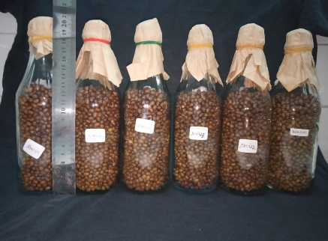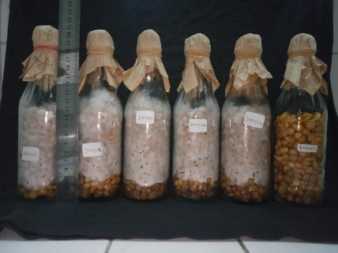

Gambar 3. pertumbuhan miselium F1 jamur merang pada media biji milet (A), biji jagung (B) dan biji kacang hijau (C)

C

B

A

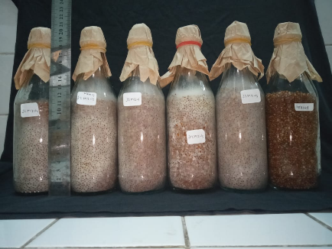

2. **Pembahasan**

Berdasarkan data yang disajikan Tabel 1 diketahui bahwa pada media padat panjang miselium jamur merang lebih panjang dari pada panjang jamur tiram, sedangkan pada media cair tingkat kekeruhan antar jamur merang dan jamur tiram sama keruh (Tabel 2). Pada pengamatan hari miselium memenuhi media yang paling cepat adalah jamur merang dengan media padat. Hal ini diduga karena pertumbuhan dan penyebaran jamur merang lebih cepat dibandingkan jamur tiram.

Data pengamatan bobot segar miselium pada Tabel 3 menunjukkan adanya beda nyata, bobot segar miselium dari media cair lebih besar daripada bobot segar miselium dari media padat. Hal ini terjadi karena miselium yang dari media cair memiliki kandungan air yang lebih tinggi yang terbawa dari medianya. Peristiwa yang sama juga terjadi pada parameter bobot kering miselium (Tabel 3), hal ini sejalan dengan perkembangan miselium, yaitu pada media cair miselium tumbuh lebih cepat dibandingkan pada media padat. Pengematan bobot kering miselium dilakukan setelah miselium pada kedua jenis media memenuhi media. Dengan demikian miselium yang tumbuh pada media cair lebih banyak, sehingga bobot kering yang diperoleh dari miselium pada media cair lebih tinggi.

Menurut Kinasih (2015) jamur tiram dan jamur merang menyerap nutrisi dalam bentuk selulosa, glukosa, lignin, protein dan senyawa pati. Contoh bahan dengan kandungan nutrisi tersebut adalah jagung, millet dan kacang hijau. Dengan alasan tersebut ketiga jenis bijian ini dapat dijadikan sebagai bahan media pembiakan miselium jamur pada tahap F1. Berdasarkan analisis *proximate* yang dilakukan oleh Khusnul (2019) biji jagung mengandung karbohidrat 73,07 %, protein 7,53 % dan lemak 5,03 %, sedangkan pada biji millet memiliki kandungan nutisi karbohidrat (84,42 %), protein (10,7%), lemak (3,3%), serat (1,4%), vitamin B1 ( 0,48%), vitamin B2, (0,14%), dan vitamin C (2,5%) (Arista, 2011). Nutrisi yang terkandung pada biji kacang hijau yaitu karbohidrat 62,12 %, protein 25,30 % dan lemak 0,47 % (Susilowati, 2013; Dahiya *dkk*, 2013 ; Apriliana *dkk*, 2017).

Dari pengamatan panjang miselium jamur tiram dan jamur merang pada umur 2 hari (Tabel 4) diketahui bahwa jenis media berpengaruh terhadap pertambahan panjang miselium, jenis media yang paling baik yaitu biji milet yang kemudian urutan kedua diikuti oleh biji jagung dan ketiga biji kacang hijau. Sedangkan pengamatan pada hari 4 - 14 (Tabel 5 - 10) diketahui bahwa jenis media yang berbeda memberikan pengaruh nyata pada panjang miselium jamur tiram dan jamur merang serta terdapat interaksi antara jenis jamur dengan jenis media. Panjang miselium tertinggi diperoleh pada perlakuan jamur merang dengan media biji milet. Pajang miselium pada jamur merang lebih tinggi dibandingkan panjang miselium dari jamur tiram. Hal ini diduga karena ukuran miselium dari jamur merang lebih panjang daripada jamur tiram, seperti pada pengamatan panjang miselium jamur F0 tanpa perlakuan jenis media (Tabel 1). Namun, pada jamur tiram penggunaan biji milet juga cenderung menghasilkan panjang miselium yang paling tinggi dibandingkan pada perlakuan jenis media lainnya.

Panjang miselium yang paling baik dihasilkan oleh media biji milet karena selain karbohidrat yang tinggi, protein pada biji milet adalah yang paling tinggi dibandingkan kedua jenis biji lainnya. Seperti yang telah disebutkan sebelumnya bahwa protein adalah salah satu senyawa yang dimanfaatkan dalam perkembangan miselium (Kinasih, 2015). Pertambahan panjang miselium paling rendah baik pada jamur tiram maupun jamur merang diperoleh dari perlakuan jenis media biji kacang hijau. Hal ini diduga terjadi karena kandungan nutrisi dari kandungan kacang hijau lebih rendah disbanding bijij milet dan jagung seperti yang telah disebutkan oleh Khusnul (2019) dan Susilowati (2013) dalam Dahiya *dkk*, (2013) dalam Apriliana *dkk*, (2017).

Sementara itu, hasil pengamatan pada tingkat penyebaran jamur tiram dan jamur merang (Tabel 11-17), terdapat pengaruh nyata dari pemberian perlakuan jenis media yang berbeda namun tidak terjadi interaksi antar perlakuan jenis media dan jenis jamur. Penyebaran miselim jamur yang baik terjadi pada media biji milet. Pada penelitian yang dilakukan oleh Ananda (2017) perbedaan nutrisi juga menyebabkan perbedaan penyebaran miselium pada jamur merang. Penyebaran miselium jamur juga sangat dipengaruhi oleh ketersediaan nutrisi dari media. Menurut Lifia (2008) dalam Ananda (2017) kurangnya unsur hara pada media tanam jamur merah menyebabkan miselium sulit untuk tumbuh dan berkembang.

Selanjutnya hasil pengamatan pada tingkat ketebalan miselium jamur merang dan jamur tiram umur 2 dan 4 hari (Tabel18 dan 19) menunjukkan tidak terdapat beda nyata dari perlakuan yang diberikan, namun pada umur 6 – 14 hari (Tabel 20-24) terdapat bedanya dari perlakuan jenis media yang berbeda, namun tidak berinteraksi dengan jenis jamur. Tingkat ketebalan hari ke 6 – 12 tidak terdapat beda nyata antara perlakuan jenis media biji milet dan media biji jagung. Hal ini diduga karena jumlah kandungan karbohidrat jagung dan milet yang hamper sama. Menurut Astuti (2017) tingginya karbohidrat pada media akan meningkatkan kerapatan miselium jamur. Sedangkan ketebalan miselium pada hari ke 14 terdapat beda nyata antar dua jenis media tersebut, hal ini diduga sejalan dengan tingkat penyebaran miselium, sebelum hari ke 14 penyebaran miselium dari perlakuan biji milet dan biji jagung tidak berbeda nyata namun beda nyata pada hari ke 14, demikian juga pada ketebalan miselium. Menurut Suparti dan Lialia (2018) ketebalan miselium dipengaruhi oleh tingkat penyebaran miselium.

Pada penelitian yang dilakukan tidak terjadi kontaminasi sehingga semua miselium yang dihasilkan baik untuk dipakai sebagai bibit. Menurut Trubus (2012) dalam Ananda (2017) miselium yang tidak boleh digunakan adalah yang terjadi kontaminasi yaitu yang berwarna hitam atau kehijauan.

1. **KESIMPULAN**

# Dari penelitian yang telah dilaksanakan, dapat disimpulkan bahwa pertumbuhan miselium F1 jamur tiram dan jamur merang paling baik pada media biji milet, diikuti media dari jagung dan yang paling buruk terjadi pada penggunaan media biji kacang hijau. Pertumbuhan jamur merang lebih cepat dibandingkan pada pertumbuhan jamur tiram .

# DAFTAR PUSTAKA

Achmad. 2013. *Panduan Lengkap Jamur*. Depok : Penebar Swadaya.

Achmad, .Mugiono, T. Arlianti, C. Azmi. 2011. *Panduan Lengkap Jamur.* Penebar

Swadaya. Jakarta. 252 Hal.

Ananda, Gita Karunia. 2017. Pertumbuhan Miselium Bibit F1 Jamur Tiram (*Pleurotus Ostreatus*) dan Jamur Merang (*Volvariella Volvacea*) pada Media Biji Sorgum dan Kacang Tanah.

Apriliana, N. W., Susanti, S., & Pratama, Y. 2019. Pengaruh Rasio Pasta Kacang Hijau-Beras Hitam terhadap Karakteristik Sensoris Flakes Sereal. Jurnal Teknologi Pangan, 3(1), 91-95.

Arista,N. 2011. “Aplikasi Millet (*Pennisetum sp.*) Merah dan Millet Kuning Seabagai Substitusi Terigu Dalam Pembuatan Roti Tawar Evaluasi Sifat Sensoris dan Fisikokimis”.*Skrpsi.* Fakultas Pertanian. Universitas Sebelas Maret: Surakarta.

Astuti, N. I. 2017. Pertumbuhan Miselium Bibit F1 Jamur Tiram (*Pleurotus ostreatus*) dan Jamur Merang (*Volvariella volvacea*) pada Media Biji Kacang Tolo dan Biji Turi dari Bibit F0 Media Ubi Ungu [Skripsi] Universitas Muhammadiyah Surakarta.

Bambang Sunandar 2010. Budidaya Jamur Merang. Bandung: Bptp Jawa Barat

Cahya Wardani . 2014. Kadar Protein Jamur Tiram Putih (*Pleurotus Ostreatus*) Pada Media Campuran Serbuk Gergaji, Ampas Tebu Dan Arang Sekam. Skripsi . Surakarta: Program Studi Pendidikan Biologi Fakultas Keguruan Dan Ilmu Pendidikan Universitas Muhammadiyah Surakarta

Djarijah, N.M. dan Djarijah, A.s. 2001. Budidaya Jamur Tiram. Yogyakarta: Kanisius.

Dwidjoseputro. 1998. Dasar-Dasar Mikrobiologi. Jakarta: Penerbit Djambatan. Halaman 38,77.

Dwidjoseputro, D. 1994. Dasar-Dasar Mikrobiologi. Djambatan. Jakarta.

Gunawan, A. W. 2008. Usaha Pembibitan Jamur*.* Jakarta: Penebar Swadaya.

Iskandar, Ruskin. 2017. Pertumbuhan dan Produksi Jamur Tiram Putih *(Pleurotus Ostreatus*) pada Berbagai Media Tanam Bibit F0 Dan F1. Skripsi, Universitas Hasanudin.

Khusnul, K. 2019. Optimization of Growth of Oyster Mushroom Mycelium (*Pleurotus sp*.) from Tasikmalaya on Several Kinds of Cereal Medium. Journal of Microbial Systematics and Biotechnology, 1(2), 13-17.

Kinasih, Pakarti, Arum. 2015. “ Pengaruh Penambahan Daun Pisang Kering (Klaras) dan Air Leri Terhadap produktivitas Jamur Merang (*Volvariella volvacea*) yang ditanam pada Baglog”.[Skripsi] Universitas Muhammadiyah Surakarta

Marlina, N., Rohayati, E. 2009. Teknik Perbanyakan Mawar Dengan Kultur Jaringan, Buletin Teknik Pertanian, **14(2):** 65-67, Balai Penelitian Tanaman Hias Jalan Raya Ciherang, Pacet, Cianjur

Parjimo & Andoko. 2007. Budidaya Jamur (Jamur Kuping, Jamur Tiram, dan Jamur Merang). Jakarta: Agromedia.

Pelczar, Michael J., dan Chan, E. C. S., 1986, 190-191. Dasar-Dasar Mikrobiologi, Universitas Indonesia, UI-Press, Jakarta.

Sinaga, M. S. 2015. Budidaya Jamur Merang. Jakarta: Penebar Swadaya.

Sugiyanto, A.R.P.P.N., 2016. Pertumbuhan Misellium Bibit F1 Jamur Tiram Dan Jamur Merang Pada Media Kardus Dan Media Biji Jagung (Doctoral dissertation, Universitas Muhammadiyah Surakarta).

Wiardani, Isnaeni. 2010. Budidaya Jamur Konsumsi. Yogyakarta: Lily Publisher.

Yusuf. 2014. “Pemanfaatan Kacang Hijau Sebagai Pangan Fungsional.